Проверочная работа по темам «Химические волокна. Виды поясной одежды и требования к ней. Мерки, необходимые для построения чертежа поясного изделия»

1. Сырьём для производства тканей из химических волокон служат:
А) отходы каменного угля и нефти;
Б) текстильные волокна;
В) растения: хлопок и лён
Г) древесина голосеменных растений

2. К искусственным волокнам относятся волокна:
а) вискозные;
б) полиамидные;
в) ацетатные;
г) полиэфирные;
д) шелковые.

3. При горении ткани из синтетического волокна образуется:
а) серый пепел;
б) твердый темный шарик;
в) рассыпающийся черный шарик.

4. В производстве тканей из химических волокон нет этапа:
А) прядение;
Б) формование волокна;
В) отделка волокна.

5. Выберите правильные утверждения

А) вискозное волокно представляет собой чистую целлюлозу, полученную из еловой древесины;

Б) при производстве тканей их химических волокон на этапе отделки полученные нити проходят промывку, крутку, термическую обработку, отбеливание, окрашивание.

В) ткани из ацетатного волокна впитывают воду лучше, чем ткани из вискозного волокна;
Г) капрон, нейлон, дедерон – мягкие на ощупь, поэтому не устойчивы к истиранию;

Д) чтобы готовое швейное изделие выглядело безукоризненно и долго сохраняло свою первоначальную форму, некоторые детали укрепляют прокладочными материалами.

6. Перечислите признаки, характерны для поясной одежды?
7. Силуэт – это…….
А) Силуэт - плоскостное зрительное восприятие объемных форм одежды, имеющих четкие контуры в виде правильной тени.
Б) Силуэт – внешние очертания предмета, представленные какой-то геометрической фигурой.

8. . По покрою различают юбки …….

9. Определи силуэты предложенных моделей

А) Б) В) Г)
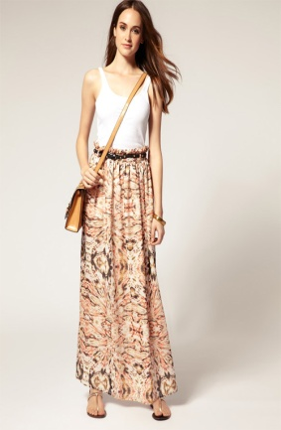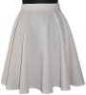
10. Установите соответствие между группами требований к одежде и их свойствами.
Требования | Свойства
- Эстетические | Удобство в носке, прочность, износоустойчивость; устойчивость к деформации.
- Эксплуатационные | Обеспечение нормальной жизнедеятельности; создание благоприятного микроклимата; защита от внешних воздействий,  легкий уход за одеждой.
- Гигиенические | Доступность одежды (недорогая себестоимость).
- Экономические | Красота: соответствие современным требованием моды;  учет особенностей человека, внешности и возраста.
11. Конструирование швейных изделий это -
а) построение чертежа изделия;
б) изготовление выкройки;
в) проведение примерки;

12.Какие мерки снимают полностью, а записывают в половинном размере?

а) обхватов;
б) ширин;
в) высот;
г) длин;

13. Какие мерки нужны для изготовления (поясного изделия) юбки?

а) Ст;
б) Шг;
в) Сб;
г) Ди;
д) Об;
е) Дст

14. Какая мерка снимается следующим образом: Со спины, по наиболее выступающим точкам ягодиц, спереди параллельно поверхности пола или по пластине, приложенной к животу для учета выступа живота.
15. Какая мерка используется для расчета ширины юбки по линии бедер и расчета ширины талиевых вытачек?
16. С какой целью используется мерка длина спины до талии при построении чертежа поясного изделия (юбки)?

